Шестопалова Татьяна Сергеевна
МБОУ "Полевской лицей" д.Полевая Курского района Курской области
Учитель начальных классов

«АЛЁНУШКИНЫ СКАЗКИ». Д.Н. МАМИН-СИБИРЯК
ПРИСКАЗКА.
КОНСПЕКТ УРОКА ЛИТЕРАТУРНОГО ЧТЕНИЯ

3 класс УМК «Школа России». Автор учебника Л.Ф. Климанова
ЦЕЛЬ УРОКА: формирование понятия о литературных сказках;
Задачи:
Обучающие:
- познакомить с присказкой, с творчеством писателя Д.Н Мамина-Сибиряка,
- учить работать с текстом, описывать эмоциональное состояние,
- совершенствовать навыки выразительного чтения,
- активизировать словарь обучающихся.
Развивающие:
- развивать мыслительные операции,
- речь обучающихся.
Воспитательные:
воспитывать культуру общения через анализ содержания художественного произведения, внимание к художественному слову, языку.
Формы работы:
1.Фронтальная
2. Индивидуальная
3. Групповая
4. Работа в парах
Планируемые результаты:
Предметные:
1.формирование умения сравнивать сказки;
2.формирование умения создавать собственные тексты на основе
художественных;
Метапредметные:
1.Регулятивные УУД:
-произвольно строить устное высказывание с учетом учебной задачи;
- соотносить внешнюю оценку и самооценку.
2.Познавательные УУД:
- применять известные понятия к новому материалу, формулировать выводы;
- уметь различать существенную и дополнительную информацию, выделять главное.
3.Коммуникативные УУД:
- выражать свои мысли в устной речи, в монологе и диалоге, использовать доступные речевые средства в соответствии с задачей высказывания;
- участвовать в учебном диалоге.
4.Личностные УУД:
- основы эмоционального сопереживания прочитанному или услышанному художественному произведению.

ОБОРУДОВАНИЕ: мультимедийный проектор, компьютер, презентация, выставка книг Д.Н. Мамина – Сибиряка, словарь В.Даля.
ПЛАН УРОКА:
- Организационный момент
- Проверка домашнего задания
- Актуализация знаний
- Постановка учебной задачи. Введение в тему.
- Работа над новым материалом.
Физкультминутка.
- Продолжение работы над новым материалом.
- Рефлексия. (Итог урока)
- Домашнее задание.
ХОД УРОКА:
1.Организационный момент.
На уроке я сижу,
Не стучу и не кричу.
Руку тихо поднимаю,
Если спросят, отвечаю.
2. Проверка домашнего задания.
3.Актуализация знаний
----Речевая разминка.

Сидит в корзине девочка
У мишки за спиной.
Он сам, того не ведая,
Несёт её домой.
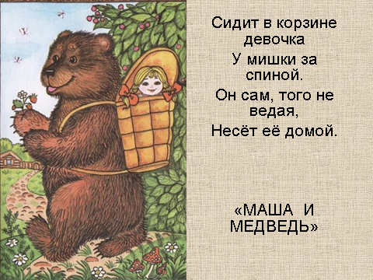
-Прочитайте текст медленно жужжащим чтением. Что вы прочитали?
-Прочитайте загадку орфографически.
-Прочитайте загадку орфоэпически.
Отгадайте загадку.

Удивляется народ:
Едет печка, дым идёт,
А Емеля на печи
Ест большие калачи!
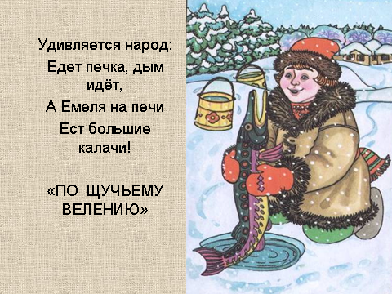

-Прочитайте текст медленно жужжащим чтением. Что вы прочитали?
-Прочитайте загадку орфографически.
-Прочитайте загадку орфоэпически.
Отгадайте загадку.

-Что объединяет эти сказки? (Это русские народные сказки).
- Правильно. Как вы думаете, над чем мы будем работать сегодня на уроке? (Над сказками).
4. Постановка учебной задачи. Введение в тему.
- С какими сказками мы будем работать на уроке, вы узнаете, когда разгадаете кроссворд Работа в парах

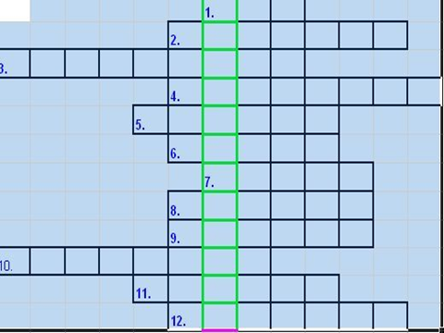
Вопросы к кроссворду:
- Преданный друг маленькой собачки из были Л.Н. Толстого. (ЛЕВ)
- Знаменитый художник, создатель прекрасных картин и иллюстраций по мотивам русских народных сказок.. (БИЛИБИН)
- Поэт который в детстве часто говорил в рифму, например:
«Что - же мама не идёт?
Ведь Мишель всё ждёт и ждёт?». (ЛЕРМОНТОВ)
- Поэт – гражданин, который испытывал острое сочувствие к людским страданиям. (НЕКРАСОВ).
- Что высмеивают басни И.А.Крылова. (ПОРОКИ)
- Любитель природы, спаситель зайцев из произведения Некрасова.(МАЗАЙ)
- Это объект неживой природы ночевал на груди утёса – великана в стихотворении Лермонтова. (ТУЧКА)
- Кто сказал: «Что за прелесть эти сказки!?».(ПУШКИН)
- Известный русский баснописец.(КРЫЛОВ)
- Кто из героев басни Крылова сказал:
«Смотри, кум, милый мой,
Что это там за рожа?» (ОБЕЗЬЯНА)
- История рассказанная Л.Н.Толстым о мальчике, который хотел сделать всё по своему. (ПРЫЖОК)
- В этом предмете обезьяна увидела свой образ в басне Крылова. (ЗЕРКАЛО).
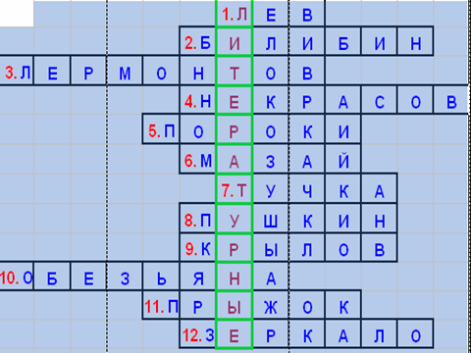
- Какое ключевое слово получилось в кроссворде? (ЛИТЕРАТУРНЫЕ)
- Кто попробует полностью сформулировать тему урока? (Литературные сказки).


5. Работа над новым материалом.
1). Работа с учебником.
- Правильно сегодня мы открываем новый раздел учебника «Литературные сказки».
- Как вы думаете, что такое литературные сказки? (Это авторские сказки, Их написали писатели.)
- Прочитаем об этом на стр.180. (Чтение текста по ролям заранее подготовленных учеников.)
Физминутка активная
2). Беседа после чтения.
- Рассмотрите рисунки

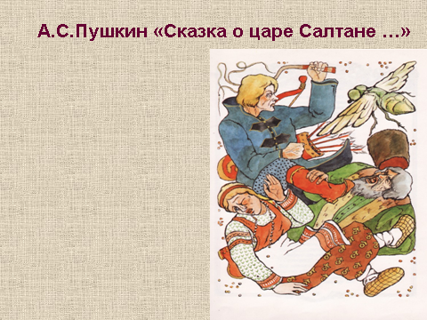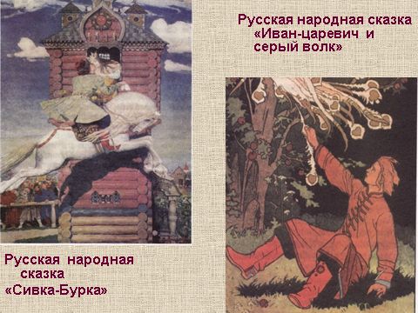

Вспомните сказки. Которые вы читали раньше. Назовите свою любимую.
- На какие две группы можно разделить сказки? (На 2-ве: народные и литературные)
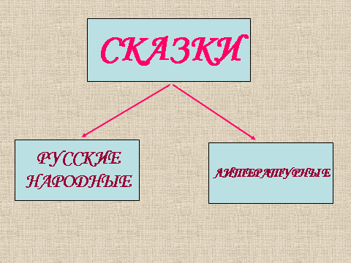
- В чём их отличие?
3). Знакомство с жизнью и творчеством писателя Д.Н.Мамина -Сибиряка.
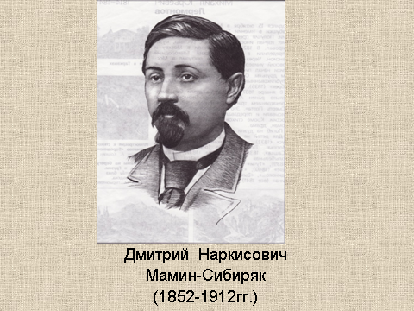
- Рассмотрите портрет и прочитайте имя писателя с творчеством, которого мы познакомимся на уроке.
- Д.Н.Мамин – Сибиряк родился в небольшом заводском посёлке Пермской губернии, его отец был священником и учителем в поселковой школе, мама работала в этой же школе учителем.
Мамин - Сибиряк получил начальное домашнее образование, закончил пермскую духовную семинарию. Учился на юридическом факультете Петербургского университета. Однако получить законченное образование так и не смог.
Незаконченное образование не помешало Мамину-Сибиряку стать хорошим и любимым писателем взрослых и детей. Для детей он написал более 130 сказок и рассказов.
Среди них известная вам сказка о больной, но очень сильной и храброй уточке. («Серая шейка»).
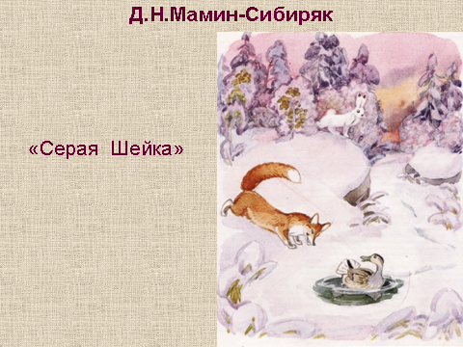
Особое место в творчестве Мамина – Сибиряка занимает цикл «Алёнушкины сказки». Эти сказки создавались от случая к случаю и первоначально не предназначались для опубликования – они сочинялись и рассказывались тяжелобольной дочери, которой трудно было засыпать по ночам. Потом кто-то из друзей писателя предложил напечатать их.
Эти сказки не связаны между собой. Каждая из них - отдельная история. В центре «Алёнушкиных сказок»- животные, а вот люди в них редко встречаются.
Познакомимся с названиями некоторых из них. (Обзор выставки книг.)
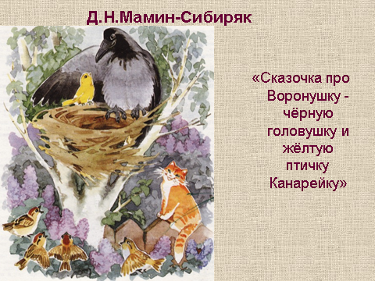

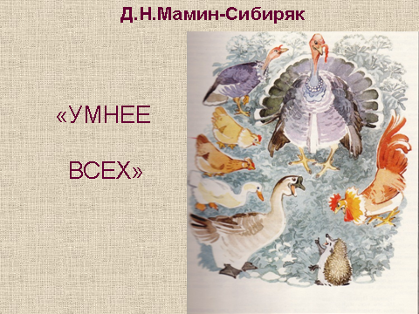

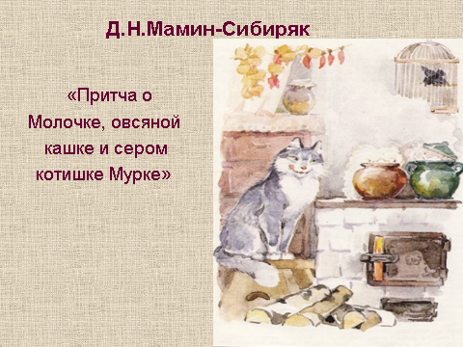

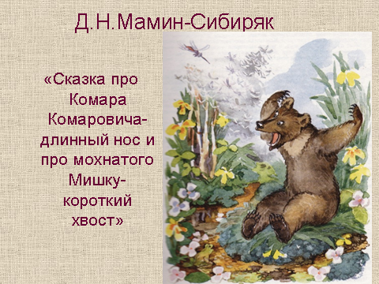
6. Продолжение работы над новым материалом.
- «Алёнушкины сказки» начинаются с присказки.
- Особый интерес представляет присказка.
- А что это такое? (Предположения детей)
- Я приглашаю к доске знатоков, которые смогут с помощью толкового словаря Даля объяснить нам значение этого слова.
(к доске выходят двое хорошо читающих детей)
- Прочитаем её на стр.182 самостоятельно, жужжащим чтением.
«Проблемный вопрос»: с чем можно сравнить присказку?
Обмен впечатлениями. Ответ на поставленный вопрос.
(Своей напевностью она близка колыбельным песням.)
- Как вы думаете, как надо читать присказку? (Тихим голосом, протяжно, нежно)
- Прочитаем присказку вслух.
- Где вы встречались с присказкой?
- Какие из них помните.
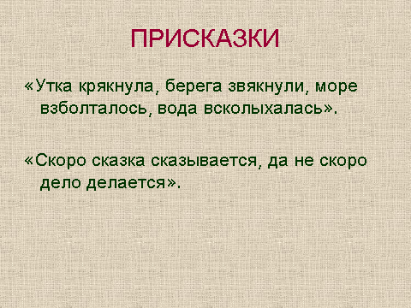
Гимнастика для глаз
Работа в группе
- Попробуйте сочинить свою присказку
- Кто мог сказывать присказку? (Ответы детей)
- Представьте сказительницу. Как она выглядит? Во что она одета? Как смотрит на нас? Как произносит слова?
Учебная ситуация: «Наш театр»
- Попробуйте сыграть сказительницу.
(2 -3 учащихся обыгрывают роль сказительницы у доски)
Рефлексия на сыгранную роль.
7. Рефлексия. (Итог урока)
- С какими сказками познакомились на уроке?
- В чём отличие литературных сказок от народных?
- С творчеством, какого писателя познакомились?
- Расскажите мне по схеме о том, что дал вам сегодняшний урок.
Самоанализ:
- Было интересно …
- Я понял, что …
- Мне захотелось …
- Урок дал мне для жизни …
- Трудно было …
- Я научился …
- Я смог…

- При помощи трёх сердечек красного, желтого, зелёного поставьте оценку себе, своему классу. (Красное –«3», Зеленое – «4», Жёлтое –«5»).
8. Домашнее задание.
Найти и прочитать сказку Д.Н.Мамина – Сибиряка «Сказочка про Козявочку».

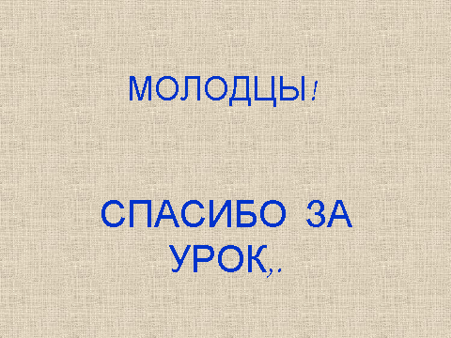

Самоанализ урока по литературному чтению

УМК: «Школа России»
Класс: 3
Авторы учебника: Л.Ф. Климанова
Тема: Д.Н. МАМИН-СИБИРЯК «АЛЁНУШКИНЫ СКАЗКИ».
ПРИСКАЗКА.
Анализируемый урок входит в раздел «О братьях наших меньших».
На уроке была поставлена триединая дидактическая цель, которая реализовывалась через следующие аспекты:
- образовательный: познакомить с присказкой, с творчеством писателя Д.Н Мамина-Сибиряка, учить работать с текстом, совершенствовать навыки выразительного чтения, активизировать словарь обучающихся.
- развивающий: развивать мыслительные операции, речь обучающихся, образное мышление.
- воспитательный: воспитывать культуру общения через анализ содержания художественного произведения, внимание к художественному слову, языку.
На уроке были использованы основные принципы образования, положенные в основу работы с младшими школьниками:
- Принцип личностно-ориентированного подхода к ребёнку:
- создание ребёнку ситуации успеха, формирование положительной установки к процессу обучения, заинтересованности;
- разнообразие форм и методов организации работы (частичное исследование, проблемные вопросы, работа в парах) позволяли раскрыть содержание произведений и расширить содержание субъективного опыта каждого ребёнка(сочинение присказки, работа со словарем)
2. Принцип индивидуального и личностного подхода:
- осознание своего «Я», максимальный учёт индивидуальных особенностей ребёнка (выступление в роли сказительницы, выразительное чтение присказки).
3. Принцип гуманистичности:
- ребёнок активный, субъективный в совместной деятельности с педагогом, основанной на сотрудничестве, на взаимном уважении (работа в паре, группе, ответы на вопросы).
На уроке использовался учебник литературного чтения Л.Ф Климановой «Литературное чтение», для 2 класса, иллюстрации к сказкам, книги Д.Н Мамина – Сибиряка, мультимедийный проектор, для повышения качества образования обучающихся также использовались компьютерные средства. Время, отведённое на все этапы урока, было распределено рационально.
На первом этапе урока бала мотивация к учебной деятельности, организационный момент и эмоциональный настрой.
На втором этапе урока была проведена проверка домашнего задания для того, чтобы установить правильность и осознанность выполнения всеми обучающимися домашнего задания, устранить в ходе проверки обнаруженные проблемы в заданиях. Формируемые универсальные учебные действия: познавательные - произвольное и осознанное построение речевого высказывания (устно), поиск и выделение необходимой информации; коммуникативные – развивать умение высказывать свои мысли и доказывать свою точку зрения, умение с достаточной полнотой и точностью выражать свои мысли; регулятивные – выделение и осознание обучающимися того, что уже усвоено и что ещё подлежит усвоению; личностные – установление обучающимися значения результатов своей деятельности для удовлетворения своих потребностей, формировать чувство сопереживать героям.
На этапе актуализации знаний была проведена речевая разминка, которая направлена на активизацию познавательной деятельности, на анализ и синтез в процессе отгадывания загадок, на формирования навыка правильного, выразительного чтения.
На этапе сообщения темы и целей урока, работы с текстом до чтения была организованна и направлена работа познавательной деятельности учащихся к цели урока, определение смысловой, тематической, эмоциональной направленности текста, актуализация читательского опыта. Формируемые универсально-учебные действия: познавательные - логическое предположение обще-учебных речевых высказываний; коммуникативные – речевая деятельность с целью получения информации; регулятивные – постановка цели; личностные – учебная мотивация.
На этапе знакомства с творчеством писателя работа строилась в форме беседы и краткого рассказа учителя о жизни Мамина-Сибиряка. Формируемые универсально-учебные действия: познавательные – получение информации; коммуникативные – умение слушать и отвечать на вопросы.
При знакомстве с присказкой работа организована и направлена на формирование умений работать со словарем, высказывать свои предположения, на развитие навыка чтения вслух и про себя, сочинение присказки является эффективным средством речевого развития обучающихся, так как приучает тренировать воображение, обостряет внимание к слову, углубляет читательские впечатления. Формируемые универсальные учебные действия: познавательные – умение структурировать знания, анализ, синтез, самостоятельный поиск решений; регулятивные – целеполагание, самоконтроль, самооценка, коррекция; коммуникативные – обмен информации, взаимодействие, кооперация; личностные – развитие готовности к сотрудничеству.
На заключительном этапе урока были подведены итоги, прокомментирована деятельность обучающихся, проведен самоанализ свой работы, было предложено домашнее задание. Возможности кабинета были использованы полностью.
Между всеми этапами урока прослеживалась логическая связь и завершённость каждого этапа. Выбранные формы и методы обучения способствовали созданию на уроке положительной психологической атмосферы. Общение обучающихся и учителя было доброжелательным и доверительным. Урок прошёл на высоком эмоциональном уровне. Рефлексия показала эмоциональное восприятие и усвоение учебного материала.
На уроке применялась здоровьесберегающая технология на уроке: использование гимнастики для глаз и физкультминутки.
По моему мнению, урок прошёл успешно, все поставленные дидактические цели и задачи урока реализованы.

